В этом году МЧС исполняется 25 лет
02.04.2015
В этом году МЧС исполняется 25 лет. В преддверии, этого знаменательного события инспекторский состав Управления по Северо-Восточному округу проводит занятия по пожарной безопасности с ребятишками школ и садов округа.
Пожарные инспектора рассказывают ученикам об истории возникновения МЧС, героической профессии – пожарного и спасателя!
Особое внимание на уроке сотрудники МЧС уделяют безопасности самих мальчишек и девчонок!
Ребята узнают, какие правила необходимо соблюдать, что бы не допустить пожара, как нужно вести себя если произошла чрезвычайная ситуация. Участвуют в пожарных викторинах, закрепляют знания, учатся правильной и безопасной эвакуации.
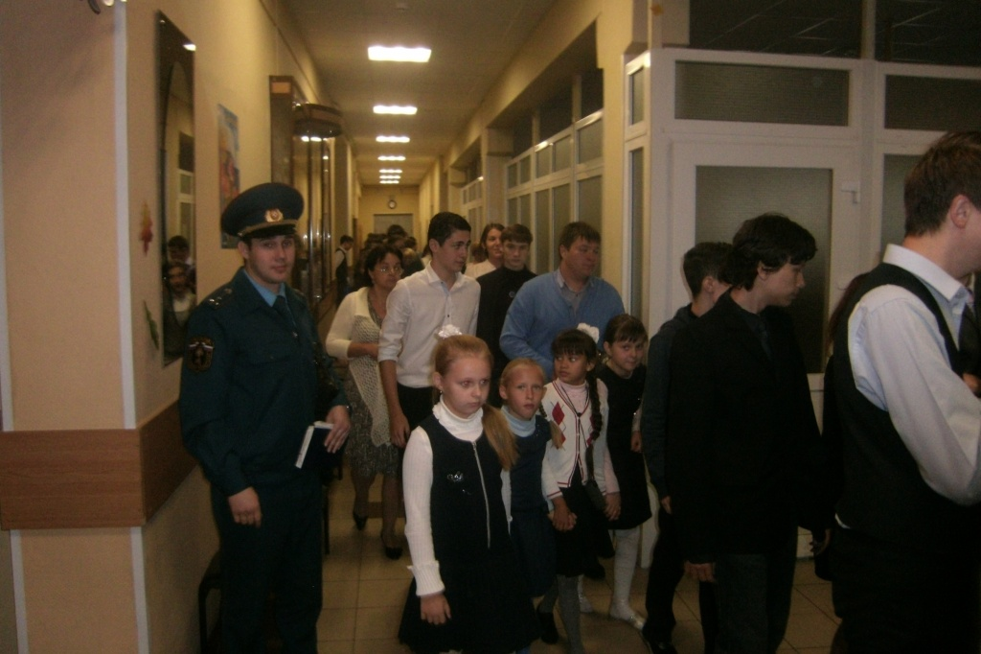

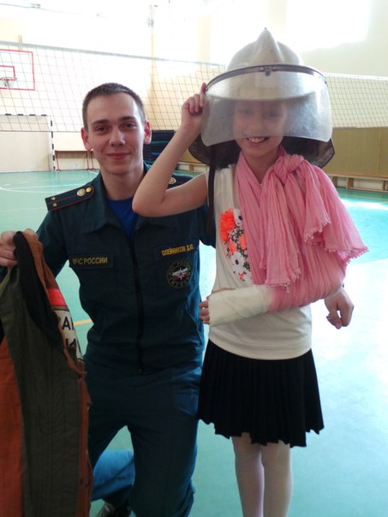

Адрес страницы: http://altufievo.mos.ru/security/detail/1709354.html
Управа Алтуфьевского района города Москвы

